常州工业职业技术学院2026年公开招聘人事代理人员考核内容及参考书目
岗位代码 | 岗位名称 | 招聘教师数 | 专业要求 | 考核阶段 | 考核方式 | 考核内容 | 教材封面
1 | 邓建军工匠学院教师 | 2 | 机电控制类、电子信息类、计算机类 | 第一阶段 | 笔试（50%） | 1.行政能力测试  2.考核时长：60分钟  3.总分100分，合格线60分
 |  |  |  | 第二阶段 | 试讲（50%） | 1.指定教材1：《西门子S7-1200PLC应用技术项目教程（第2版）》  作者：吴繁红  出版社：电子工业出版社  出版时间：2021年1月  指定教材2：《人工智能技术应用》  作者：何琼  出版社：高等教育出版社  出版时间：2020年9月  2.具体试讲章节开考前30分钟确定，从现场提供的教材1或教材2中的三个教学任务中任选一个，考生现场备课，备课时间20分钟  3.考核时长：10分钟  4.总分100分，合格线60分 | 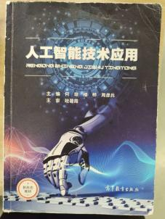  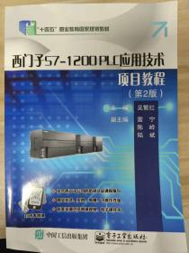
2 | 智能控制学院、机械与交通学院专任教师 | 2 | 机电控制类、电子信息类、机械工程类 | 第一阶段 | 笔试（50%） | 1.指定教材：《可编程控制器及网络控制技术》第2版  作者：张文明、蒋正炎  出版社：中国铁道出版社  出版时间：2015.7  2.考核时长：90分钟  3.总分100分，合格线60分 | 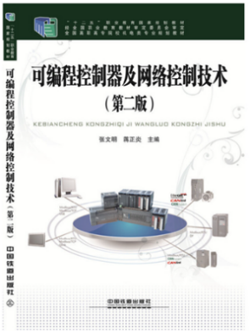
 |  |  |  | 第二阶段 | 试讲（50%） | 1.指定教材：《电子技术基础》第2版  作者：庄丽娟  出版社：机械工业出版社  出版时间：2021年  2.试讲章节开考前30分钟确定，从现场提供的三个教学任务中选一个，考生现场备课，备课时间20分钟  3.考核时长：10分钟  4.总分100分，合格线60分 | 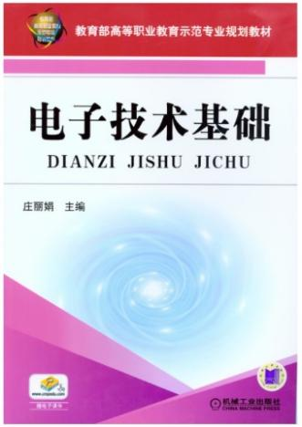
3 | 艺术创意学院专任教师 | 1 | 艺术设计、设计学、数字媒体相关专业 | 第一阶段 | 笔试（50%） | 1.指定教材：《数字媒体艺术简史》（第2版）  作者：李四达  出版社：清华大学出版社  出版时间：2023年6月  2.考核时长：90分钟  3.总分100分，合格线60分 | 
 |  |  |  | 第二阶段 | 试讲（50%） | 1.指定教材：《数字多媒体作品创作（AIGC版）》  作者：吴航行  出版社：人民邮电出版社  出版时间：2025年7月  2.具体试讲章节开考前30分钟确定，从现场提供的三个教学任务中任选一个，考生现场备课，备课时间20分钟。  3.考核时长：10分钟。  4.总分100分，合格线60分 | 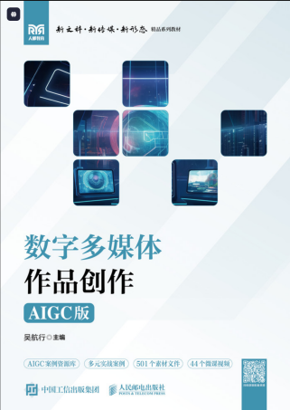
4 | 信息工程学院专任教师 | 1 | 计算机类 | 第一阶段 | 笔试（50%） | 1.指定教材：《Python程序设计教程》  作者：丁辉、陈永  出版社：高等教育出版社  出版时间：2019年1月  2.考核时长：90分钟  3.总分100分，合格线60分 | 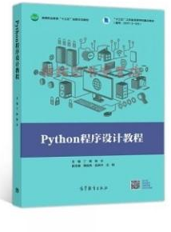
 |  |  |  | 第二阶段 | 试讲  （50%） | 1.指定教材：《嵌入式应用技术》  作者：申晓平  出版社：中国人民大学出版社  出版时间：2025年1月  2.具体试讲章节开考前30分钟确定，从现场提供的三个教学任务中任选一个，考生现场备课，备课时间20分钟。  3.考核时长：10分钟  4.总分100分，合格线60分 | 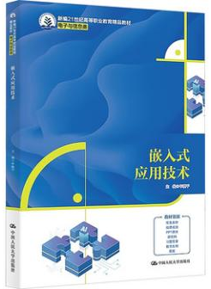
5 | 机械与交通学院教师 | 1 | 机械工程类 | 第一阶段 | 笔试  （50%） | 1.指定教材：《数控车削加工技术》  作者：王振 李新德  出版社：机械工业出版社  ISBN：978-7-111-75999-7  出版时间：2024年10月  2.考核时长：90分钟  3.总分100分，合格线60分 | 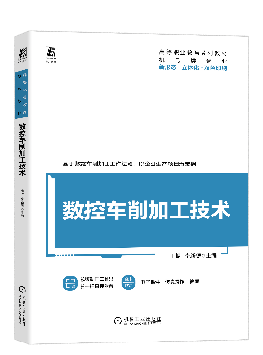
 |  |  |  | 第二阶段 | 技能  测试  （50%） | 1.测试方式：典型零件的数控车削加工（参考数控车工高级技师职业标准）  2.考核时长：240分钟  3.总分100分，合格线60分
6 | 旅游与康养学院教师 | 1 | 食品工程类，公共卫生类 | 第一阶段 | 笔试  （50%） | 1.行政能力测试  2.考核时长：60分钟  3.总分100分，合格线60分
 |  |  |  | 第二阶段 | 技能  测试  （50%） | 1.测试方式：发酵制品和油酥制品  （原材料和操作用具统一提供）  2.考核时长：120分钟  3.总分100分，合格线60分
7 | 通识教育与体育学院专任教师 | 1 | 体育学、体育人文社会学、运动人体科学、体育教育训练学、民族传统体育学、体育、体育教学、运动训练、社会体育指导、竞赛组织 | 第一阶段 | 笔试（50%） | 1.指定教材：《运动训练学》（第二版）  作者：田麦久主编  出版社：高等教育出版社  出版时间：2017年5月  2.考核时长：90分钟  3.总分100分，合格线60分 | 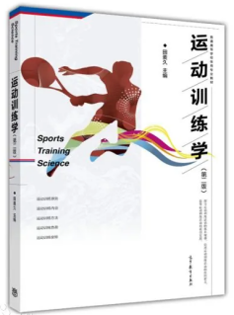
 |  |  |  | 第二阶段 | 技能  测试  （50%） | 1.个人技能教学考核+个人专项技能考核  考生根据报名时填报的运动专项进行考核（器材自备）  2.考核时长：个人技能教学考核12分钟；个人专项技能考核15分钟  3.总分100分，合格线60分
8 | 后勤与基建管理处基建项目管理专员 | 1 | 土木工程、工程管理 | 第一阶段 | 笔试  （50%） | 1.行政能力测试  2.考核时长：60分钟  3.总分100分，合格线60分
 |  |  |  | 第二阶段 | 面试  （50%） | 结构化面试
9 | 人事处干部人事档案管理员 | 1 | 档案学、图书情报与档案管理、信息资源管理、图书馆学、图书情报、情报学、人力资源管理、行政管理 | 第一阶段 | 笔试  （50%） | 1.行政能力测试  2.考核时长：60分钟  3.总分100分，合格线60分
 |  |  |  | 第二阶段 | 面试  （50%） | 结构化面试

